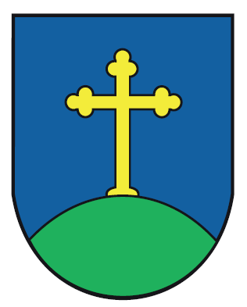
SAJAM OBRTA I RUKOTVORINA
uz obilježavanje Dana Općine Križ
26.08.2017. GODINE,
OD 14 DO 21 SAT U PARKU U KRIŽU
PRIJAVA SUDJELOVANJA:
Naziv izlagača, udruge, OPG-a:

OIB:

Adresa:

Telefon/mobitel:

E-mail adresa:

Osoba za kontakt:

Opis proizvoda koji se izlažu:

POSEBNE NAPOMENE (molimo ispuniti sukladno potrebama izlagača):

- stol (pivska garnitura)
- štand (cca 2m)

- vlastiti štand
- priključak struje

PRIJAVI SUDJELOVANJA NA SAJMU OBRTA I RUKOTVORINA, POTREBNO JE PRILOŽITI PRESLIKU ISPRAVE O UPISU U REGISTAR /UPISNIK U KOJEM JE IZLAGAČ REGISTRIRAN/UPISAN!!!
Ova prijava smatra se pisanim zahtjevom za izdavanje odobrenja za korištenje javne površine od nadležnog upravnog tijela Općine Križ. Izlagači su dužni pridržavati se zakonskih odredbi koje reguliraju prodaju robe ili obavljanja usluga prigodnom prodajom, te se obavezuju da prodaju i izlažu na vlastitu odgovornost.
Mjesto i datum: Potpis i pečat izlagača:

Prijavnice za Sajam možete poslati na adresu: Općina Križ, Trg Sv. Križa 5, 10314 Križ ili na adresu elektroničke pošte: info@opcina-kriz.hr i to od 26.06.2017. godine najkasnije do 18.08.2017. godine.
Osobe za kontakt: Sandra Crnković (091/2824 517) i Maja Dundović Pleša (091/2824 511)
SUDJELOVANJE NA SAJMU OBRTA I RUKOTVORINA JE BESPLATNO

